ΙΟΝΙΟ ΠΑΝΕΠΙΣΤΗΜΙΟ
Τμήμα: Αρχειονομίας και Βιβλιοθηκονομίας

Εξάμηνο: Στ΄

Εργασία στο μάθημα «Ψηφιακές Βιβλιοθήκες» με θέμα:
Η ψηφιακή βιβλιοθήκη του Εθνικού Κέντρου Βιβλίου (ΕΚΕΒΙ)

Διδάσκων: κ. Σ. Καπιδάκης


Την εργασία επιμελήθηκαν οι φοιτήτριες:
Νότζιου Γεωργία ΑΜ: Β2003043
Ολένογλου Άννα-Μαρία ΑΜ: Β2003045
Χρηστοφή Καλλιόπη ΑΜ: Β2003004

Ακαδημαϊκό έτος 2005-2006

Περιεχόμενα

1. Εισαγωγή................................................................................................................... 2
- Το Ε.ΚΕ.ΒΙ.......................................................................................................... 3
1.2 Οι στόχοι............................................................................................................... 4
- Οι δραστηριότητες................................................................................................ 6
- Η ιστοσελίδα......................................................................................................... 8

- Ψηφιακές βιβλιοθήκες............................................................................................ 11
- Ελληνικές ψηφιακές βιβλιοθήκες........................................................................ 13
- Διεθνείς ψηφιακές βιβλιοθήκες.......................................................................... 15
- Ψηφιακή βιβλιοθήκη Ε.ΚΕ.ΒΙ.............................................................................16
- Το έργο.......................................................................................................... 16
2.3.2 Σκοπιμότητα της αναδρομικής ψηφιοποίησης ύλης λογοτεχνικών
περιοδικών....................................................................................................... 16
2.3.3 Περιγραφή και ανάλυση του περιβάλλοντος της ψηφιακής βιβλιοθήκης
του ΕΚΕΒΙ – Τρόποι αναζήτησης υλικού..................................................... 18

- Σύγκριση με το ψηφιακό περιβάλλον και υλικό του
http://genesis.ee.auth.gr/dimakis/periodica.html................................................. 21

4. Επίλογος.................................................................................................................. 22

Βιβλιογραφία.............................................................................................................. 23

1. Εισαγωγή

Στην παρούσα εργασία θα προβληθεί ένας μη κερδοσκοπικός οργανισμός, το Εθνικό Κέντρο Βιβλίου (Ε.ΚΕ.ΒΙ.), που έχει ως σκοπό την προώθηση του βιβλίου και την ανάγνωση στην Ελλάδα όπως επίσης την προώθηση του ελληνικού βιβλίου στο εξωτερικό. Η εργασία αυτή πραγματοποιείται στα πλαίσια του μαθήματος Ψηφιακές Βιβλιοθήκες και το θέμα που θα αναλυθεί διεξοδικά είναι η ψηφιακή βιβλιοθήκη του Κέντρου, η οποία λειτουργεί πειραματικά και βρίσκεται ακόμα σε αρχικό στάδιο. H ψηφιακή βιβλιοθήκη περίεχει λογοτεχνικά περιοδικά στηνιστοσελίδα του ΕΚΕΒΙ: http//:www.ekebi.gr.
Ένας οργανισμός όπως το Ε.ΚΕ.ΒΙ. που κύριο μέλημα του είναι το βιβλίο πρέπει να παρέχει στους χρήστες του όλες τις δυνατές υπηρεσίες που μπορούν να διευκολύνουν τις αναζητήσεις τους ώστε να τους προσεγγίσει. Οι ψηφιακές βιβλιοθήκες θεωρούνται πλέον το κυριότερο εργαλείο για την εξυπηρέτηση των χρηστών στις ανάγκες των αναζητήσεων τους και επιπλέον κάνουν προσφιλέστερη την ανάγνωση. Συνεπώς το Εθνικό Κέντρο Βιβλίου, ως πολιτισμικός θεσμός, πρέπει απαραιτήτως να παρέχει στους χρήστες του ψηφιοποιημένο τουλάχιστον ένα μέρος του υλικού του ή ακόμα και να παρέχει πρόσβαση σε ψηφιοποιημένα ελληνικά αλλά και ξένα λογοτεχνικά περιοδικά, που ως επι τω πλείστον διαφημίζουν και προωθούν το βιβλίο και βοηθούν στην επίτευξη των στόχων του οργανισμού. Κάθε νέα προσπάθεια πρέπει να στηρίζεται από τους χρήστες και να ενθαρρύνεται ώστε να τελειοποιηθεί.
Στην συνέχεια της εργασίας θα γίνει παρουσίαση του προαναφερθέντος οργανισμού, των στόχων του, των δραστηριοτήτων του καθώς επίσης και της ιστοσελίδας του και φυσικά θα ακολουθήσει ανάλυση του περιβάλλοντος της ψηφιακής βιβλιοθήκης καθώς και σύγκριση του με αυτό άλλων ψηφιακών βιβλιοθηκών της Ελλάδος κυρίως. Τέλος θα προσπαθήσουμε να προτείνουμε αξιόλογες λύσεις για την άρτια ανάπτυξη του ψηφιακού υλικού της βιβλιοθήκης αλλά και για κάποιες αλλαγές που θα την καταστήσουν περισσότερο εύχρηστη στο ευρύ κοινό.



- Το Ε.ΚΕ.ΒΙ.

Το Εθνικό Κέντρο Βιβλίου (Ε.ΚΕ.ΒΙ.) είναι ένα μη κερδοσκοπικό Νομικό Πρόσωπο Ιδιωτικού Δικαίου το οποίο δημιουργήθηκε το 1994 από το Υπουργείο Πολιτισμού με σκοπό την εφαρμογή εθνικής πολιτικής για την προώθηση του βιβλίου. Για την εκπλήρωση των στόχων του Ε.ΚΕ.ΒΙ. συνεργάζονται στενά εκδότες, συγγραφείς, μεταφραστές, βιβλιοθηκονόμοι και βιβλιοπώλες, γενικότερα δηλαδή συνεργάζεται με ανθρώπους του βιβλίου. Επιχορηγείται από το Υπουργείο Πολιτισμού.

Διοικητικό Συμβούλιο:
- Πρόεδρος
Δημήτρης Νόλλας, συγγραφέας
- Αντιπρόεδρος
Σπυρίδων Λίτσας, πολιτικός επιστήμονας / διεθνολόγος
- Γραμματέας
Διονύσης Μαγκλιβέρας, συγγραφέας
- Μέλη
Αθανάσιος Μαράντος, Προϊστάμενος της Διεύθυνσης Γραμμάτων του ΥΠΠΟ
Άρης Μαραγκόπουλος, Εκπρόσωπος της Εταιρείας Συγγραφέων
Βασίλης Βιτσαξής, Εκπρόσωπος της Ελληνικής Εταιρείας Μεταφραστών
Λογοτεχνίας
Δημήτρης Παντελέσκος, Εκπρόσωπος της Πανελλήνιας Ομοσπονδίας Εκδοτών
Βιβλιοχαρτοπωλών για τους εκδότες
Θωμάς Κακουλίδης, Εκπρόσωπος της Πανελλήνιας Ομοσπονδίας Εκδοτών
Βιβλιοχαρτοπωλών για τους εκδότες
Μαρία Αλεξανδράκη, Εκπρόσωπος της Ένωσης Ελλήνων Βιβλιοθηκονόμων και
Επιστημόνων Πληροφόρησης
- Διευθύντρια
Κατρίν Βελισσάρη

Τα κεντρικά γραφεία του Ε.ΚΕ.ΒΙ. βρίσκονται στο κέντρο της Αθήνας, συγκεκριμένα στην οδό Αθανασίου Διάκου 4 στην περιοχή Ακρόπολη, οι δραστηριότητές του όμως εκτείνονται στις κυριότερες πόλεις της Ελλάδος αλλά και στο εξωτερικό και γενικότερα όπου υπάρχουν άνθρωποι που αγαπούν το βιβλίο. Στο κτήριο αυτό στεγάζεται και η πολύ ενδιαφέρουσα βιβλιολογική βιβλιοθήκη καθώς και άλλες δύο συλλογές οι οποίες είναι ανοιχτές στο κοινό.
Η βιβλιολογική βιβλιοθήκη είναι μια εξειδικευμένη δανειστική βιβλιοθήκη, μοναδική στην Ελλάδα, η οποία διαθέτει περισσότερους από 5.000 τίτλους, για όλα τα ζητήματα που αφορούν στο βιβλίο. Υπάρχουν βιβλία με θέματα σχετικά με τους βιβλιοπώλες και το βιβλιεμπόριο, την εκδοτική παραγωγή και την εκδοτική τεχνική, την βιβλιοθηκονομία και τις βιβλιοθήκες, την τυπογραφία, την βιβλιοδεσία, την ανάγνωση, την ιστορία του βιβλίου κλπ.
Η βιβλιοθήκη Στρατή Τσίρκα περιέχει 3.000 τόμους, ελληνικών και ξενόγλωσσων βιβλίων, από την προσωπική βιβλιοθήκη του διαπρεπούς συγγραφέα. Περιλαμβάνει σπάνιες εκδόσεις του 19^{ου} και του 20ου αιώνα με χειρόγραφες σημειώσεις του ιδίου του συγγραφέα. Το υλικό της συλλογής δεν μπορεί να δανειστεί αλλά είναι διαθέσιμο στο κοινό για επιτόπια μελέτη.
Η τρίτη βιβλιοθήκη περιέχει μεταφρασμένα ελληνικά βιβλία. Είναι μια προσπάθεια για την συγκέντρωση των βιβλίων γραμμένων από Έλληνες συγγραφείς τα οποία μεταφράζονται σε άλλες γλώσσες. Η συλλογή περιέχει 1.800 μεταφρασμένα ελληνικά βιβλία. Το Ε.ΚΕ.ΒΙ. διαθέτει επίσης και το Αρχείο Μεταφρασμένων Ελληνικών Βιβλίων το οποίο περιλαμβάνει περισσότερες από 6.000 βιβλιογραφικές εγγραφές σε 40 γλώσσες.
Για την καλύτερη εξυπηρέτηση των χρηστών το υλικό των τριών βιβλιοθηκών μπορεί να αναζητηθεί από τον κατάλογο που διατίθεται στο διαδίκτυο στην ιστοσελίδα του Ε.ΚΕ.ΒΙ. Επίσης στην ιστοσελίδα διατίθενται και περαιτέρω πληροφορίες για τις παραπάνω βιβλιοθήκες και για το υλικό που αυτές περιλαμβάνουν.

- Στόχοι

Ο λόγος της δημιουργίας του Ε.ΚΕ.ΒΙ από το Υπουργείο Πολιτισμού προκύπτει από την ανάγκη εφαρμογής μιας ενιαίας, εθνικής πολιτικής για το βιβλίο. Στόχος του είναι να ωθήσει τους Έλληνες στο βιβλίο αλλά και στην ανάγνωση, τομείς που η Ελλάδα υστερεί σημαντικά σε σύγκριση με τις υπόλοιπες Ευρωπαϊκές χώρες. Απόδειξη σε αυτό αποτελούν τα χαμηλά ποσοστά αναγνωσιμότητας όπως προκύπτει από τις διάφορες μελέτες που αφορούν την αναγνωστική συμπεριφορά των Ελλήνων.
Σύμφωνα με ένα άρθρο που δημοσίευσε η εφημερίδα Καθημερινή στις 4 Δεκεμβρίου 2005, το ποσοστό των Ελλήνων που δεν διάβασε κανένα βιβλίο (πλην σχολικών, πανεπιστημιακών ή επαγγελματικών) αυξήθηκε: το 2004 ήταν στο 65,8% σύμφωνα με την Πανελλήνια Έρευνα Αναγνωστικής Συμπεριφοράς της VPRC (η έρευνα ανατέθηκε στη VPRC από το Ε.ΚΕ.ΒΙ. και ένα μέρος της δημοσιεύεται στην ιστοσελίδα του), ενώ το αντίστοιχο ποσοστό στην ίδια έρευνα, το 1998, ήταν 61,1%.
Καθώς τα ποσοστά ανάγνωσης των Ελλήνων μειώνονται δραματικά, ενώ παρ’ όλα αυτά το μορφωτικό επίπεδο αυξάνεται, το Ε.ΚΕ.ΒΙ αναλαμβάνει το δύσκολο έργο να προωθήσει αλλά και να δημιουργήσει ένα φιλικότερο περιβάλλον για το βιβλίο μέσω μιας πληθώρας δραστηριοτήτων που διοργανώνονται υπο την ηγεσία του, σε διάφορες μεγάλες πόλεις της Ελλάδος. Μέσω της δραστηριοποίησης του σε σχολεία προσεγγίζει την πιο σημαντική και καθοριστική ομάδα ανθρώπων, που αποτελούν το μέλλον για τη δημιουργία ενός πιο ενεργού αναγνωστικού κοινού, τα παιδιά. Με σκοπό την αύξηση των ποσοστών αναγνωσιμότητας στη χώρα μας, γίνεται από το Ε.Κ.Ε.ΒΙ αξιέπαινη προσπάθεια προσέλκυσης των παιδιών στον κόσμο του βιβλίου ώστε να το αγαπήσουν ήδη από την τρυφερή αυτή ηλικία.

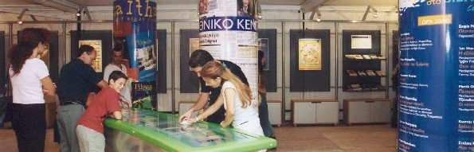

Διακεκριμένοι συγγραφείς επισκέπτονται τους μαθητές μέσα στην τάξη ώστε να συζητήσουν μαζί τους. Ο διάλογος μεταξύ τους γίνεται ένα δημιουργικό παιχνίδι που ανοίγει νέους ορίζοντες στη σχέση των μαθητών με το βιβλίο και τη λογοτεχνία. Το Ε.ΚΕ.ΒΙ. επίσης συνεργάζεται με τους δασκάλους ώστε να γίνει η ανάγνωση ένα διασκεδαστικό παιχνίδι και να μπει στη ζωή του παιδιού ως μία ευχάριστη συνήθεια και όχι σαν καταναγκαστική εργασία. Ο μαθητής εξοικειώνεται με το βιβλίο κάνοντας διάφορες παρουσιάσεις των αγαπημένων του βιβλίων μέσα στην τάξη.
Κινητές εκθέσεις που περιέχουν φωτογραφίες, χειρόγραφα και σημαντικά στοιχεία για τη ζωή και τα έργα μεγάλων λογοτεχνικών προσωπικοτήτων μαζί με τις ειδικές εκδόσεις του Ε.ΚΕ.ΒΙ. ταξιδεύουν σε σχολεία ολόκληρης της Ελλάδας και οι μαθητές έχουν την ευκαιρία να γνωρίσουν το έργο μεγάλων ελλήνων συγγραφέων. Επίσης διαθέτονται κινητές εκθέσεις για τους: Ανδρέα Εμπειρίκο, Αλέξανδρο Παπαδιαμάντη, Γρηγόριο Ξενόπουλο, Άγγελο Σικελιανό, Κωστή Παλαμά, Νίκο Καζαντζάκη ώστε ο μαθητής να γνωρίσει και να αγαπήσει αξιόλογους Έλληνες συγγραφείς και να αποκτήσει τα εφόδια ώστε να μάθει από τη νεαρή του ηλικία να ξεχωρίζει τα ποιοτικά αναγνώσματα από τα βιβλία που δεν έχουν τίποτα το ουσιώδες να του προσφέρουν. Στην προσπάθεια να προωθήσει το βιβλίο και να κάνει προσφιλέστερη την ανάγνωση στους μικρούς αναγνώστες, το Ε.ΚΕ.ΒΙ εκτελεί και έναν ακόμα σημαντικό σκοπό, τους βοηθάει να εξοικειωθούν με τις σχολικές βιβλιοθήκες και τους μαθαίνει να τις χρησιμοποιούν για τις σχολικές αλλά και προσωπικές τους αναζητήσεις.
Στόχος επίσης του ΕΚΕΒΙ, εκτός από την προώθηση του βιβλίου στους Έλληνες, είναι και η ακτινοβολία του ελληνικού βιβλίου στο εξωτερικό. Για την επίτευξη του στόχου αυτού, σε συνεργασία με την Πανελλήνια Ομοσπονδία Εκδοτών Βιβλιοχαρτοπωλών (ΠΟΕΒ), συμμετέχει σε διεθνείς εκθέσεις βιβλίου που λαμβάνουν χώρα σε διάφορες πόλεις της Ευρώπης. Ακόμα και σε εκθέσεις όπου δεν υπάρχει ελληνικό περίπτερο, το ΕΚΕΒΙ παρευρίσκεται με εκπροσώπους του (Λονδίνο, Λειψία, Τορίνο, Τίρανα, Βουκουρέστι, κ.α.). Σε μία προσπάθεια άσκησης κοινής πολιτικής για το βιβλίο, για πρώτη φορά τέσσερις χώρες (Γερμανία, Γαλλία. Πολωνία και Ελλάδα) ενώνουν τις δυνάμεις τους και ταξιδεύουν με κοινό περίπτερο στις σημαντικότερες εκθέσεις του κόσμου: Μπουένος Άιρες (Αργεντινή), Γουαδαλαχάρα (Μεξικό), Σάο Πάολο (Βραζιλία) κ.α. Επίσης το Ε.ΚΕ.ΒΙ συμμετέχει στην έκθεση βιβλίου του Πεκίνου καθώς και στην έκθεση BookExpo America των Ηνωμένων Πολιτείων, διευρύνοντας με αυτό τον τρόπο ακόμη περισσότερο το κοινό του ελληνικού βιβλίου. Τα τελευταία χρόνια η Ελλάδα φιλοξενείται ως τιμώμενη χώρα σε διεθνής εκθέσεις βιβλίου, προβάλλοντας τη σύγχρονη πολιτιστική της ταυτότητα: το 2001 στη Φρανκφούρτη, το 2003 στη Γενεύη, το 2004 στο Τορίνο και στη Μπολόνια, το 2005 στη Μαδρίτη.

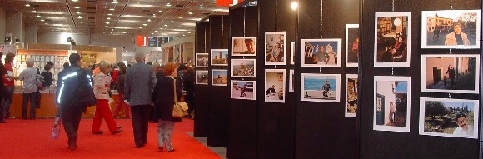

1.3 Δραστηριότητες

Στην προσπάθεια υλοποίησης των στόχων του ΕΚΕΒΙ διοργανώνονται διάφορες δραστηριότητες ώστε να προβληθεί το βιβλίο σε ολόκληρη την Ελλάδα αλλά και το εξωτερικό. Εκτός από τις δραστηριότητες στα σχολεία για την προσέλκυση των μικρών αναγνωστών όπως και τη συμμετοχή σε διεθνείς εκθέσεις για την προβολή του ελληνικού βιβλίου, στηρίζει και διοργανώνει επίσης:

Εκδηλώσεις εσωτερικού όπως:

- Θεματικές ημερίδες
Πλησιάζοντας τα ιδιαίτερα ενδιαφέροντα του αναγνωστικού κοινού αφιερώνεται μία μέρα το χρόνο σ’ ένα συγκεκριμένο θέμα (Ημέρα παιδικού βιβλίου, εφηβικού βιβλίου, ποίησης, βιβλίου τέχνης, ανθρωπιστικών επιστημών).
- Συγγραφείς και αναγνώστες όλο και πιο κοντά
Το ΕΚΕΒΙ στηρίζει τις συναντήσεις συγγραφέων με το κοινό τους σε όλη την Ελλάδα, σε κάθε βιβλιοθήκη, σε κάθε βιβλιοπωλείο, σε κάθε πανεπιστήμιο, όπου διοργανώνεται μία εκδήλωση προς τιμήν τους.
- Αφιερώματα σε μεγάλους λογοτέχνες
Το ΕΚΕΒΙ τιμά λογοτέχνες οργανώνοντάς προς τιμήν τους αφιερώματα, πολιτιστικές εκδηλώσεις, συνέδρια, εκθέσεις, ημερίδες και ειδικές εκδόσεις (Ρώγας Φεραίος, Διονύσιος Σολωμός, Γεώργιος Βιζυηνός, Γεώργιος Σεφέρης κ.α)
- Βιβλίο και κινηματογράφος
Μέσω διαφόρων αφιερωμάτων προς τιμήν των αριστουργημάτων της λογοτεχνίας που μεταφέρθηκαν στην μεγάλη οθόνη φέρνουν σε επαφή τους φίλους του κινηματογράφου με το βιβλίο.
- Αφιερώματα στην ξένη λογοτεχνία
Τα αφιερώματα αυτά αποσκοπούν στην γνωριμία της σύγχρονης ξένης λογοτεχνίας. Προσκαλούνται κάθε χρόνο συγγραφείς από μία χώρα και οργανώνονται συναντήσεις σε συνεργασία με βιβλιοπωλεία, βιβλιοθήκες, πανεπιστήμια και πολιτιστικούς συλλόγους.
- Εκθέσεις βιβλίου
Οι εκθέσεις είναι προνομιακές στιγμές συνάντησης του βιβλίου με το κοινό. Το φέρνουν πιο κοντά στην ανάγνωση. Το ΕΚΕΒΙ συμμετέχει στις μεγάλες εκθέσεις που διοργανώνονται από τα σωματεία εκδοτών και βιβλιοπωλών καθώς και σε πολυάριθμες εκθέσεις που διοργανώνουν οι Δήμοι και οι Σύλλογοι της περιφέρειας (Αλεξανδρούπολης, Καλαμάτας κ.α.).
- Βραβείο αναγνωστών
Σε συνεργασία με έναν ραδιοφωνικό σταθμό συναντά τους αναγνώστες οι οποίοι ψηφίζουν το καλύτερο βιβλίο της χρονιάς.
- Φεστιβάλ πρωτοεμφανιζόμενων συγγραφέων
Σε συνεργασία με την Εταιρεία Συγγραφέων, ομάδες αναγνωστών επιλέγουν τα δέκα καλύτερα μυθιστορήματα της χρονιάς από πρωτοεμφανιζόμενους συγγραφείς.

Εκδηλώσεις εξωτερικού όπως:

- Έλληνες συγγραφείς στο εξωτερικό
Δίνεται η ευκαιρία στους Έλληνες συγγραφείς να ταξιδέψουν και να παρουσιάσουν τα μεταφρασμένα τους έργα στο εξωτερικό.
- Οι συμμετοχές σε διεθνείς εκδηλώσεις
Υποστηρίζει με επιχορηγήσεις την οργάνωση εκδηλώσεων που αφορούν στο βιβλίο και στην ελληνική λογοτεχνία στο εξωτερικό.
- Γνωριμία του ελληνικού βιβλίου με τους ξένους φορείς
Προσκαλεί στην Ελλάδα ξένους φορείς του βιβλίου για συνάντηση γνωριμίας με την πρόσφατη ελληνική παραγωγή.
- Αφιερώματα στους αρχαίους Έλληνες κλασικούς
Σκοπός τους είναι η διεθνής κινητοποίηση γύρω από τα αρχαία κείμενα.
- Περιοδικά
Ithaca-Books from Greece: περιοδικό αφιερωμένο στη σύγχρονη ελληνική βιβλιοπαραγωγή.
Ithaca on line: ηλεκτρονικό περιοδικό που σε συνεργασία με τους Έλληνες εκδότες παρουσιάζει κάθε δύο μήνες τις νέες κυκλοφορίες στους ξένους ομολόγους τους και στους λογοτεχνικούς πράκτορες. Αφορά σε όλες τις κατηγορίες του βιβλίου. Η λειτουργία του ξεκίνησε το Μάρτιο του 2005.
- Πληροφορίες για την ξένη βιβλιαγορά
Συλλέγει και διαθέτει στους ενδιαφερόμενους πληροφορίες που αφορούν στη διεθνή βιβλιαγορά.

Άλλες δραστηριότητες:

- Το Παρατηρητήριου του Βιβλίου (ΠΑΒΙ)
Το ΠΑΒΙ συγκεντρώνει και κοινοποιεί δεδομένα που αφορούν στην οικονομία του βιβλίου, στην κοινωνιολογική ανάλυση της ανάγνωσης στα νομικά θέματα.
- Ηλεκτρονική βάση δεδομένων βιβλιογραφικής αναζήτησης (ΒΙΒΛΙΟΝΕΤ)
Η ΒΙΒΛΙΟΝΕΤ είναι η βιβλιογραφική βάση αναφοράς για τον εντοπισμό όλων των βιβλίων που έχουν εκδοθεί στην Ελλάδα (και όσων είναι υπό έκδοση). Εμπεριέχονται 100.000 τίτλοι βιβλίων στην ελληνική γλώσσα με:
- αναλυτικό δελτίο με όλες τις πληροφορίες (τίτλος βιβλίου, όνομα συγγραφέα, εκδότης, θέμα, ISBN, τιμή κλπ),
- φωτογραφία εξωφύλλου,
- βιογραφικό σημείωμα,
- φωτογραφία και εργογραφία του συγγραφέα,
- εμπορικές πληροφορίες του βιβλίου (εκδότης, διακινητής κεντρική διάθεση κλπ.).
- περιέχει 55.000 συγγραφείς και μεταφραστές
Αποτελεί ένα εξαιρετικά χρήσιμο και μοναδικό εργαλείο για τους χρήστες στις διάφορες αναζητήσεις τους. Η ΒΙΒΛΙΟΝΕΤ παρέχει πλέον τις υπηρεσίες της δωρεάν στο διαδίκτυο στα ελληνικά (www.biblionet.gr) και στα αγγλικά (www.greekbooksinprint.gr, www.gbip.gr)

Οι δραστηριότητες του ΕΚΕΒΙ αυξάνονται με το πέρασμα του χρόνου και ανάλογα με τις απαιτήσεις της εποχής, φέρνοντας πιο κοντά το βιβλίο στο κοινό και τους ανθρώπους του βιβλίου με τον υπόλοιπο κόσμο. Οι εκδηλώσεις και οι δραστηριότητες του παρουσιάζονται στην πλήρως ενημερωμένη ιστοσελίδα του.

- Η ιστοσελίδα

Η ιστοσελίδα του ΕΚΕΒΙ παρέχει όσες πληροφορίες χρειάζεται ο χρήστης για να κατανοήσει το πεδίο δράσεως του οργανισμού. Περιέχει εκτενέστατες αναφορές για τους στόχους και τις δράσεις του ΕΚΕΒΙ, χωρίς εξειδικευμένη ορολογία, ενώ είναι εμπλουτισμένο με εικόνες για καλύτερη κατανόηση.

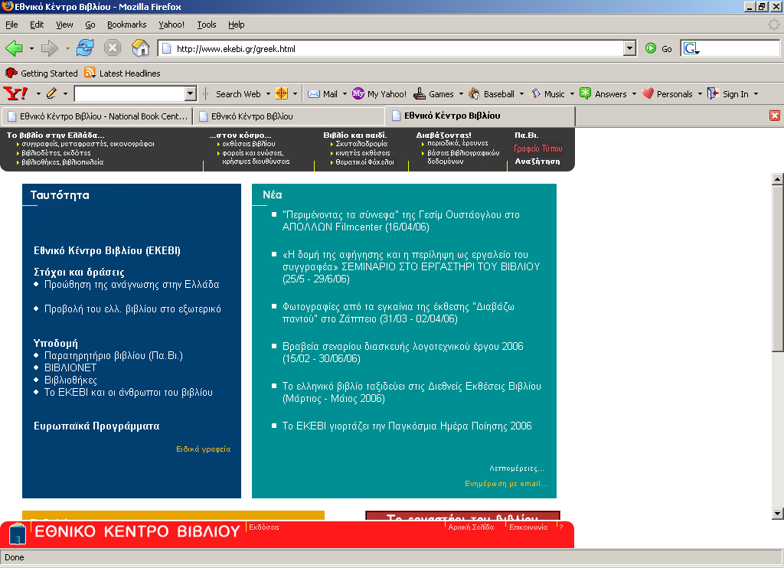

Στην κεντρική σελίδα περιέχονται όλες οι τρέχουσες δραστηριότητες και εκδηλώσεις που πραγματοποιεί το ΕΚΕΒΙ ή στις οποίες συμμετέχει ενεργά. Συνεπώς η ιστοσελίδα ενημερώνεται συχνά από τους αρμόδιους. Ο χρήστης μπορεί να δει περισσότερες λεπτομέρειες για τις εκδηλώσεις που τον ενδιαφέρουν με ένα κλικ στην ανάλογη αναφορά. Επίσης υπάρχουν οι ηλεκτρονικοί κατάλογοι για τις τρεις βιβλιοθήκες που διαθέτει το ΕΚΕΒΙ ενώ ακόμα υπάρχει και σύνδεσμος για την εφημερίδα που εκδίδει, με τίτλο ΒιβλιοΝεά (μία έκδοση που περιέχει κάθε μήνα πληροφορίες σχετικά με όσα συμβαίνουν γύρω από το βιβλίο στην Ελλάδα και στο εξωτερικό η οποία παρέχεται δωρεάν και σε έντυπη μορφή σε διάφορα βιβλιοωλεία της Ελλάδας) και διάφοροι άλλοι σύνδεσμοι σχετικοί με το θέμα.
Ιδιαίτερο ενδιαφέρον παρουσιάζουν οι υπερσύνδεσμοι στο επάνω μέρος της κεντρικής σελίδας που δίνουν τη δυνατότητα στο χρήστη, μέσω μιας εύχρηστης φόρμας αναζήτησης να συλλέξει πληροφορίες για Έλληνες συγγραφείς, μεταφραστές, εικονογράφους, βιβλιοδέτες ή εκδότες. Μπορεί επίσης να βρει ελληνικά βιβλιοπωλεία ή ελληνικές βιβλιοθήκες που τον ενδιαφέρουν και να τις επισκεφθεί απλώς με το πάτημα ενός κουμπιού μέσα από τους υπερσυνδέσμους. Του προσφέρεται ακόμα η δυνατότητα να γνωρίσει διάφορες εκθέσεις βιβλίου που διοργανώνονται ανά τον κόσμο, μέσω μίας λίστας που περιέχετε στην ιστοσελίδα καθώς και τις διευθύνσεις διαφόρων φορέων ή ενώσεων που αφορούν το βιβλίο.
Ξεχωριστό μέρος της ιστοσελίδας αφιερώνεται για τις προσπάθειες προσέγγισης των μικρών αναγνωστών, προβάλλοντας τις κινητές βιβλιοθήκες και τους θεματικούς φακέλους που επεξεργάζεται το ΕΚΕΒΙ (π.χ. Ταξιδεύοντας με τον Γιώργο Σεφέρη, Μαθήματα βιολογίας και βιοτεχνολογίας, κ.ά.).
Ιδιαίτερο ενδιαφέρον παρουσιάζουν οι έρευνες του ΕΚΕΒΙ που διατίθενται ψηφιακά στην πραγματική τους μορφή. Οι έρευνες αυτές, μοναδικές στο είδος τους, δίνουν έναυσμα για περαιτέρω μελέτη και αξιοποίηση από τους ανθρώπους που ασχολούνται με το βιβλίο και την ανάγνωση. Χρήσιμο εργαλείο αποτελούν οι βάσεις βιβλιογραφικών δεδομένων όπου ο χρήστης μπορεί να αναζητήσει εύκολα και γρήγορα τα βιβλία που έχουν εκδοθεί στην Ελλάδα.
Η ιστοσελίδα του ΕΚΕΒΙ περιλαμβάνει επίσης μια ψηφιακή βιβλιοθήκη με δέκα σημαντικά ελληνικά λογοτεχνικά περιοδικά. Ένα χρήσιμο εργαλείο για βιβλιοπώλες και βιβλιοθηκονόμους αλλά και για απλούς χρήστες όπως εκπαιδευτικούς, φοιτητές, μαθητές ή άλλους ερευνητές που αναζητούν κάποια χρήσιμα άρθρα για διάφορες έρευνες ενώ μπορούν να χρησιμεύσουν ακόμα και στο ευρύ κοινό για ενημέρωση ή και ψυχαγωγία.

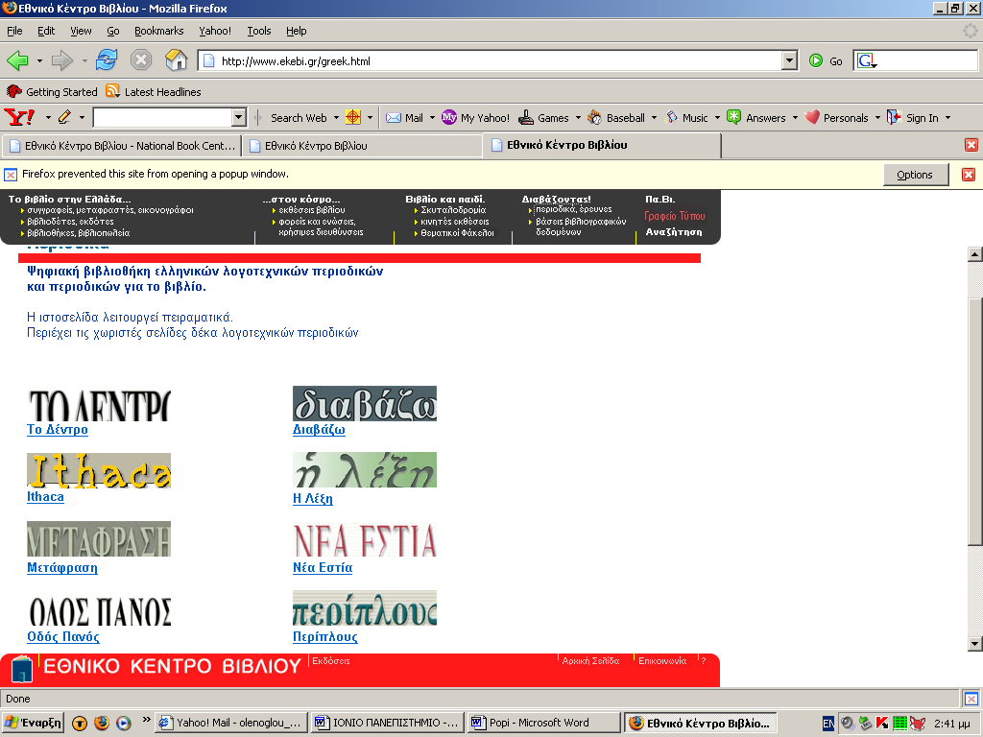

Δυστυχώς όμως η ψηφιακή βιβλιοθήκη του ΕΚΕΒΙ βρίσκεται ακόμα σε πολύ αρχικό στάδιο αφού δεν έχουν προσκομιστεί τα απαραίτητα κονδύλια από το Υπουργείο Πολιτισμού για την διεκπεραίωση αυτού του δύσκολου και μοναδικού, για τα ελληνικά δεδομένα. έργου. Από το 2002, οπότε και έγιναν οι πρώτες προσπάθειες ψηφιοποίησης του υλικού η ψηφιακή βιβλιοθήκη λειτουργεί δοκιμαστικά, περιλαμβάνοντας τους τίτλους δέκα ελληνικών λογοτεχνικών περιοδικών (Το δέντρο, Ιthaca, Μετάφραση, Οδός Πανός, Πλανόδιον, διαβάζω, η λέξη, Νέα Εστία, περίπλους, ποίηση) τα οποία περιέχουν διασκορπισμένα κάποια άρθρα χωρίς να παρουσιάζουν καμία χρονολογική ή θεματική συνοχή τα οποία τοποθετήθηκαν κι αυτά για πειραματικό σκοπό. Στόχος του ΕΚΕΒΙ είναι να ολοκληρώσει τη διαδικασία της ψηφιοποίησης μέχρι το Μάρτη του 2007.
Προχωρώντας παρακάτω ακολουθεί η ανάλυση της ήδη υπάρχουσας ψηφιακής βιβλιοθήκης, λαμβάνοντας υπόψη τις πειραματικές πληροφορίες που διαθέτει η ιστοσελίδα, καθώς και η δημιουργηθεί ενός πλάνου για το πως περίπου θα διαμορφωθεί μέσα στον επόμενο χρόνο, σύμφωνα με το πρόγραμμα ψηφιοποίησης βασικών λογοτεχνικών περιοδικών που έχει τίτλο «Τα Ελληνικά Γράμματα στο Διαδίκτυο. Ψηφιοποίηση και διάδοση ελληνικού πολιτιστικού αποθέματος στους τομείς του βιβλίου και των γραμμάτων». Στη συνέχεια θα γίνει ανασκόπηση των πληροφοριών άλλων ελληνικών ψηφιακών βιβλιοθηκών που περιέχουν τα περιοδικά αυτά που σκοπεύει να ψηφιοποιήσει το ΕΚΕΒΙ.
Σκοπός του ΕΚΕΒΙ είναι η ιστοσελίδα αυτή να γίνει πόλος έλξης για όλους τους ανθρώπους του βιβλίου και να αποτελέσει ένα χρήσιμο εργαλείο για βιβλιοπώλες και βιβλιοθηκονόμους για αναζητήσεις που αφορούν κυρίως το ελληνικό βιβλίο. Για μα γίνει όμως αυτό εφικτό πρέπει να συγκεντρωθούν όλες τις πληροφορίες που μπορεί να φανούν χρήσιμες στους χρήστες. Επίσης μείζονος σημασίας θέμα αποτελεί και η προσέλκυση ατόμων που απέχουν από το βιβλίο και από την ανάγνωση μέσω των δραστηριοτήτων που διοργανώνει ειδικά για το σκοπό αυτό το ΕΚΕΒΙ, όπως ήδη αναφέρθηκε και που προβάλλονται στην ιστοσελίδα.

- Ψηφιακές βιβλιοθήκες

Οι ραγδαίες εξελίξεις στον τομέα της τεχνολογίας ήταν φυσικό να επηρεάσουν την μορφή και τον τρόπο λειτουργίας των βιβλιοθηκών του 21^{ου} αιώνα. Η παραδοσιακή εικόνα των βιβλιοθηκών μεταμορφώνεται αξιοποιώντας τις απεριόριστες δυνατότητες που προσφέρουν πλέον τα πολυμέσα και το Internet.

- Τι είναι ψηφιακή βιβλιοθήκη;

Η ψηφιακή βιβλιοθήκη είναι ένα on line τεχνολογικό περιβάλλον, το οποίο προσάγει συλλογές τεκμηρίων σε ψηφιακή μορφή καθώς και υπηρεσίες. Η ψηφιακή βιβλιοθήκη βοηθάει στην ελάττωση των εμποδίων της δημιουργίας, διανομής, διαχείρισης, αποθήκευσης, ολοκλήρωσης και επαναχρησιμοποίησης των πληροφοριών από ιδιώτες και ομάδες ερευνητών. Είναι οργανωμένη ώστε να προσφέρει εύκολη πρόσβαση, αναζήτηση και αξιοποίηση των πληροφοριών, καταστέλλοντας το εμπόδιο του φυσικού περιορισμού.
Οι ιδιότητες της ψηφιακής πληροφορίας είναι αναλλοίωτες έχουν σύγχρονη πολυχρηστικότητα και ταυτόχρονη χρήση. Έχουν διαμεσολαβημένη πρόσβαση μέσω ηλεκτονικών υπολογιστών, δικτύων ακόμα διάφοραλογισμικά, μορφότυπα κτλ. Επίσης είναι ένα μη πεπερασμένο σύνολο με πληροφοριακή μονάδα για παράδειγμα το άρθρο αντί του τεύχους, τα οποία έχουν μια συνέχεια και μετά την έκδοση και τη δημοσλιευση μέσω σχολίων, τροποποιήσεων, αναφορές, συμμετοχές και συνδέσεις από και προς. Θετικό επίσης είναι ότι το κόστος αναπαραγωγής και παραγωγής είναι ελάχιστο. Η ψηφιακή βιβλιοθήκη αναντίρητα είναι ένα εργαλέιο με σκοπό να βοηθήσει και να εξυπηρετήσει όσο είναι καλύτερα δυνατό το χρήστη.

Στοιχεία που χαρακτηρίζουν μια ψηφιακή βιβλιοθήκη είναι:
- Τα ηλεκτρονικά- ψηφιακά μορφότυπα
- Η Δικτύωση ( διαμοιραζόμενη πληροφορία)
- Η οργάνωση (πολιτική ανάπτυξης συλλογών, συστηματική δόμηση και χαρακτηρισμός των δεδομένων)
- Μονιμότητα των αντικειμένων
- Καθοδήγηση και παραπομπές /σύνδεσμοι.

Η ψηφιακή αναπαράσταση των τεκμηρίων που περιλαμβάνει μια ψηφιακή βιβλιοθήκη, προσφέρει τα παρακάτω πλεονεκτήματα:
  - Ακρίβεια στην αναπαράσταση ή την αναγνώριση των τεκμηρίων
  - Δυνατότητα σύγκρισης και ταυτοποίησης των αντιγράφων /αντιτύπων
  - Την αναπαραγωγή των τεκμηρίων χωρίς επιπρόσθετη παραμόρφωση
  - Δεν υπόκειται σε φυσικούς περιορισμούς.

Ωστόσο το ψηφιακό αντικείμενο παρουσιάζει κάποιους περιορισμούς διότι εξαρτάται από:
- Το υπολογιστικό περιβάλλον
( Unix, Windows, Mac, PDA, MP3-player)
- Πρότυπα αναπαράστασης ή ιδιογενείς εφαρμογές
( .doc, .xls, .pdf, .MS Internet Explorer, Netscape)
- Το φυσικό μέσο αποθήκευσης
(Δισκέτες, σκληροί δίσκοι, CD, DVD)
- Ειδικές συσκευές ανάγνωσης
(Ώστε να είναι πιο εύκολα «αναγνώσιμο» από τον άνθρωπο)

Πιθανά σφάλματα στην ανάκτηση των ψηφιακών αντικειμένων από το φυσικό μέσο μπορεί να έχει σοβαρές επιπτώσεις.
Ένα από τα σημαντικότερα μειονεκτήματα των ψηφιακών βιβλιοθηκών έχει σχέση με τα πνευματικά δικαιώματα. Η ψηφιοποίηση των βιβλίων αλλά και γενικότερα των έργων, όπως ένα μουσικό κομμάτι, μια φωτογραφία ή μια εικόνα ζωγραφικής, είναι απαραίτητη για τη διατήρησή της αλλά συγχρόνως και επικύνδινη καθώς η αναπαραγωγή τους μπορεί να γίνει εύκολα και χωρίς έλεγχο.
Στην Ελλάδα, ο νόμος περί πνευαματικών διακαιωμάτων για την προστασία της πνευματικής ιδιοκτησίας, όπως ονομάζεται (Ν.2121/93), ψηφίστηκε σχετικά πρόσφατα. Είναι όμως ελιπέστατος αφού δεν αναφέρει τίποτα για τις ανάγκες της σύγχρονης βιβλιοθήκης και το ψηφιακό υλικό που μπορεί να διαθέτει. Άλλωστε ο βασικός σκοπός και το έργο που καλείται να επιτελέσει μια βιβλιοθήκη είναι να δώσει το υλικό της στο κοινό, με τον πιο εύκολο τρόπο και στην πληρέστερη μορφή, προφυλάσσοντας παράλληλα και τα πνευματικά δικαιώματα του δημιουργού. Αυτό γίνεται με δύο τρόπους: μεταφέροντας σε ψηφιακή μορφή παλιά βιβλία, για τα οποία δεν υπάρχει πια η προστασία της, αλλά και νέα βιβλία κατόπιν συνεννοήσεως με τον εκδότη. Το πρόβλημα που μένει άλυτο είναι πως μια βιβλιοθήκη μπορεί να ελέξει το ψηφιακό υλικό της διακόπτωντας την αλόγιστη αναπαραγωγή του.Σύντομα αναμένεται η νέα έκδοση του νόμου περι πνευματικών δικαιωμάτων σχετικά με τις τεχνολογίες το λεγόμενο ψηφιακό δίκαιο. Η ιδέα ξεκινάει από την Αμερική η οποία θα είναι και η πρώτη χώρα που θα εφαρμοστεί
Ένα από τα πιο σημαντικά έργα γίνεται στα εργαστήρια της Xerox στο Palo Alto. Το ενδιαφέρον σημείο σε αυτό το ερευνητικό έργο είναι η ενσωμάτση της πληροφορίας για το νόμιμο κάτοχο και το δημιουργό του έργου στο ψηφιακό κείμενο. Η ενσωμάτωση αυτής της πληροφορίας με το ίδιο το κείμενο σημαίνει ότι ο χρήστης δεν μπορεί να το αντιγράψει, να το στείλει ή να το εκτυπώσει αν δε διαθέτει τα απαραίτητα διακαιώματα. Η ηλοποίηση της ιδέας αυτής, προς το παρών, περιορίζεται σε «κλειστά δίκτυα», μέχρις ότου να ενσωματωθούν αυτές οι πληροφορίες στο ίδιο το λειτουργικό σύστημα. Περισσότερες πληροφορίες βρίσκονται στη διεύθυνση http://www.parc.xerox.com/istl/projects/dlib.

- Σκοπός Ψηφιακών Βιβλιοθηκών

Κύριος σκοπός των ψηφιακών βιβλιοθηκών είναι η συλλογή, η διαχείριση και η προφύλαξη των ηλεκτρονικών εκδοχών της γνώσης. Επιπροσθέτως, άμεσος στόχος μιας ψηφιακής βιβλιοθήκης είναι η διευκόλυνση της χρήσης και η ανάπτυξη της συναίσθησης του ανθρώπου για την συλλογική γνώση.
Τέλος η ανθρώπινη ‘‘προσοχή’’ είναι ένα θεμελιώδες φυσικό προσόν. Η ψηφιακή βιβλιοθήκη οφείλει να εφοδιάζει με εργαλεία και διεξόδους τον άνθρωπο, ώστε να βοηθήσει στην βελτιστοποίηση του φυσικού προσόντος του.

- Η εξέλιξη του θεσμού των Ψηφιακών Βιβλιοθηκών στην Ελλάδα.

Δυστυχώς η ψηφιοποίηση των βιβλιοθηκών στην Ελλάδα δεν έχει τους ίδιους ρυθμούς εξέλιξης, ούτε παρουσιάζει τις ίδιες προσπάθειες ανάπτυξης αυτού του θεσμού, όπως παρατηρείται σε άλλες χώρες του κόσμου. Μόνο τα τελευταία χρόνια έχουν παρουσιαστεί κάποιες μεμονωμένες, σοβαρές προσπάθειες ψηφιοποίησης ορισμένων βιβλιοθηκών. Χαρακτηριστικά παραδείγματα φορέων που πραγματοποίησαν τέτοιες προσπάθειες είναι η περιφερειακή βιβλιοθήκη της Βέροιας και η Σχολή Καλών Τεχνών.
Τροχοπέδη στην ανάπτυξη του θεσμού αυτού στην Ελλάδα αποτελεί η νομοθεσία περί πνευματικών δικαιωμάτων, η γραφειοκρατία και η έλλειψη συντονισμού. Αποτέλεσμα της έλλειψης ψηφιακών βιβλιοθηκών είναι πως ελάχιστοι γνωρίζουν και είναι εξοικειωμένοι στο να αναζητούν πληροφορίες μέσα στο ψηφιακό τους περιβάλλον.
Σύμφωνα με το άρθρο του Σπύρου Κάραλη που δημοσιεύθηκε στην εφημερίδα ‘‘ Η Καθημερινή’’ στις 25/26 Μαρτίου 2006, σε έρευνα που πραγματοποιήθηκε, μόνο το 16% των ερωτηθέντων καταφεύγουν σε ηλεκτρονικές βιβλιοθήκες κατά την αναζήτηση υλικού για την εργασία τους. Το 84% χρησιμοποιεί μηχανές αναζήτησης ή απευθύνεται σε ιστοσελίδες οργανισμών ή πανεπιστημίων (80%).
Τα παραπάνω μας δείχνουν ό,τι πολύ μικρό ποσοστό ερευνητών προστρέχει σε ψηφιακές βιβλιοθήκες ως μέσο αναζήτησης ενώ το μεγαλύτερο ποσοστό ερευνητών χάνει κάποιο μεγάλο μέρος πληροφοριών εφόσον σήμερα το 93% της παραγόμενης «γνώσης» είναι σε ψηφιακή μορφή.

- Ελληνικές ψηφιακές βιβλιοθήκες

- Η βιβλιοθήκη της Βέροιας (www.libver.gr) : Διαθέτη περισσότερες από 70.000 εγγραφές και μια σημαντική συλλογή για την ιστορία της Βέροιας.

- Η βιβλιοθήκη της Ανώτατης Σχολής Καλών Τεχνών (www.library.asfa.gr): Έχει αρχίσει την καταλογογράφηση του πληροφοριακού υλικού της από το 1997, στην συνέχεια απέκτησε δικτυακό τόπο και ψηφιοποίησε το περιοδικό «Παναθήναια». Διαθέτει τρεις βάσεις δεδομένων για τα περιοδικά τέχνης σε ψηφιακή μορφή και προσφέρει υπηρεσίες μέσω email.

- Η βιβλιοθήκη του Εθνικού Κέντρου Τεκμηρίωσης (http:/www.ekt.gr): του Εθνικού Ιδρύματος Ερευνών: Περιλαμβάνει ηλεκτρονικό περιεχόμενο για όλους τους τομείς έρευνας και τεχνολογίας και παρέχει δυνατότητες αναζήτησης ψηφιακού υλικού, κατάλογο περιοδικών, αρχείο διδακτορικών, βάσεις δεδομένων, αναζήτηση βιβλιογραφίας, πρόσβαση σε πηγές πληροφόρησης, παραγγελία δημοσιευμάτων και ηλεκτρονικό αναγνωστήριο.

- Η βιβλιοθήκη του Πανεπιστημίου Κρήτης (http:/dlib.libh.uoc.gr) : Άρχισε να λειτουργεί το 1999 και -μαζί με τη βιβλιοθήκη του ΕΚΤ- θεωρείται από τις πληρέστερες προσπάθειες που έχουν γίνει στην ψηφιακή οργάνωση της γνώσης. Δίνει τη δυνατότητα πρόσβασης σε μελέτες και εκπαιδευτικό υλικό καθώς και για on line αναζήτησεις.

- Η «ΑΡΤΕΜΙΣ» (http:/artemis.cslab.ece.ntua.gr) : Δια-πανεπιστημιακό σύστημα ψηφιακής βιβλιοθήκης για την ηλεκτρονική τεκμηρίωση της σύγχρονης, ελληνικής, μη-δημοσιευμένης βιβλιογραφίας.

- Η βιβλιοθήκη του Τεχνικού Επιμελητηρίου Ελλάδος (http:/portal.tee.gr/portal) : Καλά οργανωμένη, με πλήθος μελετών και πληροφοριών σε θέματα τεχνολογίας, αναζήτηση on line ενημερωτικών δελτίων, συνεδρίων, ημερίδων και εκδόσεων του ΤΕΕ.

- Η Μεγάλη Μουσική Βιβλιοθήκη της Ελλάδας (http:/www.mmb.org.gr) : Περιλαμβάνει πλήρη κατάλογο έργων επιλεγμένων Ελλήνων και ξένων συνθετών, κατάλογο ελληνικών τραγουδιών και πληροφορίες για το ελληνικό τραγούδι από τα μέσα του 19^{ου} αιώνα και έπειτα.

- Η βιβλιοθήκη Σπουδαστηρίου του Νέου Ελληνισμού (http:/www.snhell.gr/library.html) : Περιλαμβάνει ανθολόγιο αναγνώσεων κειμένων της νεοελληνικής λογοτεχνίας, χρονολόγιο του Κ.Θ. Δημαρά, λεξικά, βιβλιογραφίες, βιογραφίες κ.α. Προσφέρεται επίσης, η δυνατότητα άμεσης σύνδεσης με άλλες ψηφιακές βιβλιοθήκες, εκπαιδευτικά ιδρύματα και πολιτιστικούς οργανισμούς, ηλεκτρονικά περιοδικά και σελίδες για την ελληνική λογοτεχνία.

- Η «Ελληνομνήμων» (http:/sat1.space.noa.gr/Hellinomni mon) : Ψηφιακή βιβλιοθήκη του Πανεπιστημίου Αθηνών με φιλοσοφικά και επιστημονικά κείμενα της περιόδου 1600-1821.

- Η «Μυριόβιβλος» (http:/www.myriobiblos.gr) : Τμήμα του διαδικτυακού πολιτιστικού κέντρου «artopos» της Εκκλησίας της Ελλάδος, με αρκετό υλικό για το βιβλίο, την ελληνική ιστορία και πολιτισμό.

- Η «Ευώνυμος Βιβλιοθήκη» (http:/www.evonymos) : Διαθέτει πληροφορίες για περιβαλλοντικά θέματα και on line συνδέσεις με περιβαλλοντικούς και κρατικούς φορείς.

- Η βιβλιοθήκη του Γεωπονικού Πανεπιστημίου Αθηνών (http:/www.library.aua.gr) :
Αυτή η ψηφιακή Βιβλιοθήκη διαθέτει:
α) βάσεις δεδομένων στις οποίες τα μέλη της πανεπιστημιακής κοινότητας μπορούν να αναζητήσουν βιβλία, άρθρα περιοδικών, πρακτικά συνεδρίων, στατιστικά στοιχεία, νομοθεσία & κανονισμούς της Ευρωπαϊκής Ένωσης κ.α,
β) on line κατάλογο διδακτορικών διατριβών και των μεταπτυχιακών μελετών του Γ.Π.Α,
γ)οπτικοακουστικό υλικό & πολυμέσα που μπορούν να μελετηθούν στα ειδικά μηχανήματα που βρίσκονται στο χώρο της Βιβλιοθήκης,
δ) τίτλους ηλεκτρονικών περιοδικών πολλοί από τους οποίους διατίθενται σε ηλεκτρονική μορφή πλήρους κειμένου μέσω του SwetBlackwell-SwetsWise και του HEAL-Link (Δίκτυο Ελληνικών Ακαδημαϊκών Βιβλιοθηκών),
ε) on line κατάλογος συλλογής πολυμέσων .
Ακόμα προσφέρει Υπηρεσίες Πληροφόρησης όπως:
- Πρόσβαση στον αυτοματοποιημένο κατάλογο της Βιβλιοθήκης ,
- Πρόσβαση σε βάσεις δεδομένων και ηλεκτρονικά περιοδικά,
- Υπηρεσίες πληροφόρησης και κατεύθυνσης (On Line Reference Desk).
Τέλος διαθέτει web σελίδες και σε Αγγλική γλώσσα για τη διευκόλυνση όλων των χρηστών.
Σημαντική είναι και η ψηφιακή βιβλιοθήκη της Κύπρου η οποία περιέχει 200.000 ψηφιοποιημένα βιβλία, 1.200 έντυπα περιδικά και 12.000 ηλεκτρονικά περιοδικά. Επίσης περιέχει πάνω από 100 ψηφιοποιημένα ελληνικά περιοδικά του 19^{ου} αιώνα.

2.2 Διεθνείς ψηφιακές βιβλιοθήκες

Όπως είναι λογικό η εξέλιξη των υπόλοιπων χωρών στο θέμα της ψηφιοποίησης δεν συγκρίνεται με το στάδιο που έχει φτάσει η Ελλάδα, η οποία δεν έχει πολλά χρόνια που έχει ξεκινήσει το μεγάλο έργο τηςψηφιοποίησης. Παρακάτω δίνονται κάποιες ενδεικτικές ψηφιακές βιβλιοθήκες του εξωτερικού.

- Η βιβλιοθήκη του Κογκρέσου http://www.loc.gov
Η βιβλιοθήκη του Κογκρέσου είναι η μεγαλύτερη και σίγουρα η πιο πλούσια βιβλιοθήκη στον κόσμο. Έχει ψηδιοποίησει ένα σημαντικό αριθμό παλαιών κυρίως έργων που είναι όλα προσβάσημα από το διαδίκτυο. Για παράδειγμα διαθέτει ολόκληρο το χειρόγραφο της Magna Carta παράλληλα με τη μετάφρασή του. Δίνεται η δυνατότητα να μεγενθυθούν τμήματά του ώστε να μελετηθεί το χειρόγραφο πιο εύκολα.
- Εθνική βιβλιοθήκη της Γαλλίας http://www.bnf.fr/bnfgp.htm
H Εθνική βιβλιοθήκη της Γαλλίας ξεκινάει την πορεία της το 1573 και συνεχίζει μέχρι τις μέρες μας. Έχει ξεκινήσει ένα φιλόδοξοέργο που αφορά την ψηφιοποίηση παλαιών έργων και τη μεταφορά τους σε μια βάση δεδομένων. Ο χρήστης έχει τη δυνατότητα, μόνο μέσα από το κτίριο της βιλιοθήκης και όχι από το διαδίκτυο, να βρει τον τίτλο που τον ενδιαφέρει και να εμφανίσει ολόκληρο ή ένα μέρος του κειμένου στην οθόνη του υπολογιστή του.

  - Ψηφιακή βιβλιοθήκη Ε.ΚΕ.ΒΙ.

2.3.1 Το έργο

Το έργο χρηματοδοτείται κατά 75% από το Διαρθρωτικό Ταμείο (ΕΤΠΑ) και κατά 25% από το Υπουργείο Πολιτισμού στο πλαίσιο του Επιχειρησιακού Προγράμματος «Κοινωνία της Πληροφορίας» (Γ΄ ΚΠΣ) και φέρει τον τίτλο: «Τα Ελληνικά Γράμματα στο Διαδίκτυο. Ψηφιοποίηση και διάδοση ελληνικού πολιτιστικού αποθέματος στους τομείς των βιβλίων και των γραμμάτων». Στο στάδιο αυτό έχει ήδη ξεκινήσει η προκήρυξη του σχετικού διαγωνισμού αλλά δεν έχει ξεκινήσει ακόμα η υλοποίηση του έργου.
Το φυσικό αντικείμενο του έργου περιλαμβάνει την ολοκληρωμένη ψηφιοποίηση του συνόλου της ύλης σημαντικών λογοτεχνικών περιοδικών και πιο συγκεκριμένα των περιοδικών Η Λέξη, Οδός Πανός, Περίπλους, Πλανόδιον, Μετάφραση, Ithaca και διαβάζω, με τρόπο πλήρη και συνεπή από επιστημονική, τεχνική και λειτουργική άποψη. Η ψηφιοποίηση της ύλης των λογοτεχνικών περιοδικών εμπίπτει στην υποκατηγορία 1.4 «Ανάπτυξη ολοκληρωμένων πρωτογενών ψηφιακών πολιτιστικών συλλογών» του Μέτρου 1.3.
Όσον αφορά την ύλη των λογοτεχνικών περιοδικών και τα πνευματικά δικαιώματα των πολιτιστικών τεκμηρίων που θα ψηφιοποιηθούν, το Εθνικό Κέντρο Βιβλίου έχει ήδη υπογράψει συμβάσεις με πέντε από τα έξι λογοτεχνικά περιοδικά (Η Λέξη, Οδός Πάνος, Περίπλους, Πλανόδιον, Μετάφραση και Διαβάζω). Για το έβδομο λογοτεχνικό περιοδικό, το Ithaca, το Ε.ΚΕ.ΒΙ. είναι ο αποκλειστικός κάτοχος των πνευματικών δικαιωμάτων του αφού εκδίδεται από τον ίδιο.
Στον παρακάτω πίνακα παρουσιάζεται μια εκτίμηση του αριθμού των τεκμηρίων που θα έχουν ψηφιοποιηθεί κατά την ολοκλήρωση του έργου, με προσέγγιση αριθμού σελίδων:

Περιοδικό | Σελίδες
Διαβάζω | 65.560
Η λέξη | 34.200
Οδός πάνος | 26.000
Περίπλους | 10.395
Πλανόδιον | 6.402
Μετάφραση | 2.040
Ithaca | 456
Σύνολο | 145.073 σελίδες

- Σκοπιμότητα της αναδρομικής ψηφιοποίησης ύλης λογοτεχνικών
περιοδικών

Αντικείμενο του έργου είναι η ψηφιοποίηση της ύλης μερικών από των σημαντικότερων λογοτεχνικών περιοδικών που κυκλοφορούν στη χώρα μας, από το έτος ιδρύσεως-κυκλοφορίας τους μέχρι σήμερα καθώς και την εφεξής ψηφιοποίηση κάθε νέου τεύχους μετά τη συμπλήρωση οχτώ μηνών από την κυκλοφορία του.
Το περιεχόμενο των τευχών των περιοδικών αυτών συνιστά πολιτιστικό περιεχόμενο υψηλής αξίας καθώς περιλαμβάνει πρωτότυπα κείμενα σημαντικών πνευματικών δημιουργών, συγγραφέων και κριτικών, παρουσιάσεις αποσπασμάτων της ελληνικής και ξένης γραμματείας, ειδικά θεματικά αφιερώματα, δοκίμια, ανέκδοτα λογοτεχνικά έργα, καθώς και πρώτες δημοσιεύσεις έργων σημαντικών Ελλήνων δημιουργών (όπως ο Μ. Σαββίδης, ο Δ.Ν. Μαρωνίτης, ο Ν. Χατζηκυριάκος-Γκίκας, ο Δ. Χατζής, ο Ο. Ελύτης, ο Γ. Ρίτσος, ο Μ. Κουμανταρέας, η Μ. Δούκα και πολλοί άλλοι). Είναι ένα σημαντικότατο αρχείο που μέσα από τις σελίδες του ξεδιπλώνεται ο πολιτισμός της νεότερης Ελλάδας στις τέχνες και τα γράμματα.
Επιχειρώντας να διαφυλάξουν την ύπαρξή τους με όρους ποιότητας σε αντίθεση με τον καθημερινό τύπο μεγάλης κυκλοφορίας, αφενός, και την εκδοτική βιομηχανία αφετέρου, είναι γνωστό ότι η ιστορία των λογοτεχνικών περιοδικών είναι συνυφασμένη με την ιστορία της ίδιας της λογοτεχνίας και των ιδεών, καθώς αποτελεί σημείο συνάντησης λογοτεχνικών ρευμάτων, πρωτοποριών και τάσεων, αλλά και των απαραίτητων γόνιμων κρατικών αντιπαραθέσεων που εξασφαλίζουν τη συνέχεια και την ανανέωση του λογοτεχνικού κανόνα. Κατά συνέπεια, το λογοτεχνικό πολιτιστικό απόθεμα μιας χώρας περιλαμβάνει, εκ των πραγμάτων, και την αρχειοθήκη της λογοτεχνικής της θεωρίας και κριτικής.
Το πλούσιο αυτό πολιτιστικό απόθεμα, το οποίο αποτελεί ένα ανεκτίμητης αξίας υπόβαθρο για τους τομείς του βιβλίου και των γραμμάτων, είναι σήμερα διαθέσιμο σε έντυπη μορφή και ένα μικρό μέρος του είναι ψηφιοποιημένο σε διάφορες ιστοσελίδες του διαδικτύου, κυρίως από το Αριστοτέλειο Πανεπιστήμιο Θεσσαλονίκης που στην ψηφιακή βιβλιοθήκη του (http://genesis.ee.auth.gr/dimakis/periodica.htm) περιλαμβάνει ορισμένα ελληνικά περιοδικά. Κάποια όμως τεύχη είναι σπάνια, δυσεύρετα ή ακόμη και απρόσιτα για το ευρύ κοινό αλλά και τους ερευνητές στην Ελλάδα και το εξωτερικό, γεγονός που εμποδίζει σε σημαντικό βαθμό την έρευνα. Αυτό συμβαίνει διότι αφενός ο εφήμερος χαρακτήρας των περιοδικών εμποδίζει, από τη φύση του, τα τεύχη να διατηρούνται σε κυκλοφορία για μεγάλο χρονικό διάστημα και αφετέρου δεν υπάρχουν οργανωμένες συλλογές σε κεντρικά σημεία, βιβλιοθήκες ή ψηφιακές βιβλιοθήκες κ.λπ., οι οποίες θα μπορούσαν να αποτελούν σημείο αναφοράς για κάθε ενδιαφερόμενο. Κατά συνέπεια το ευρύτερο αναγνωστικό κοινό, οι μαθητές, οι φοιτητές αλλά και οι εκπαιδευτικοί δεν έχουν τη δυνατότητα να χρησιμοποιήσουν αυτήν την πολύτιμη βιβλιογραφία για να εμπλουτίσουν είτε την εκπαιδευτική διαδικασία είτε τη σχέση τους με τα λογοτεχνικά κείμενα που τους ενδιαφέρουν.
Όλα τα παραπάνω μπορούν να τροποποιηθούν μέσω της ψηφιοποίησης και της συγκέντρωσης ολόκληρου του συνόλου των τευχών κάποιων περιοδικών και όχι μόνο ενός μέρους, όπως στην παρούσα μορφή της ψηφιακής βιβλιοθήκης του Ε.ΚΕ.ΒΙ, το οποίο ο χρήστης μπορεί εύκολα να βρει και σε έντυπη μορφή. Κάτι τέτοιο θα μπορούσε να συμβάλει στη δημιουργία προσθήκης αξίας όσον αφορά την προβολή των συγγραφέων και των ελληνικών γραμμάτων αλλά και την καλλιέργεια του ενδιαφέροντος για το βιβλίο και την ανάγνωση.
Η παρούσα πρόταση ψηφιοποίησης λογοτεχνικών περιοδικών του Ε.ΚΕ.ΒΙ. έρχεται να συμπληρώσει και να ξεπεράσει την προσπάθεια η οποία καταβλήθηκε κατά το 2002 σε πειραματικό επίσης στάδιο (προσπάθεια της οποίας τα αποτελέσματά της παρουσιάζονται ακόμα στην ιστοσελίδα του ΕΚΕΒΙ). Αφορά την ολοκληρωμένη ψηφιοποίηση, αναδρομικά, όλης της ύλης των λογοτεχνικών περιοδικών, με τρόπο πλήρη και συνεπή από επιστημονική, τεχνική και λειτουργική άποψη. Με τελικό στόχο τη δημοσιοποίηση και ανάδειξή της μέσω της δικτυακής θύρα (portal) του ΕΚΕΒΙ.
Το γεγονός αυτό θα εξασφαλίσει στο αρχειακό αυτό υλικό την ευρύτερη δυνατή προβολή του, με στόχο την εξυπηρέτηση επιστημονικών, εκπαιδευτικών, ερευνητικών, πολιτιστικών, αναγνωστικών και ψυχαγωγικών σκοπών στην Ελλάδα και το εξωτερικό και την προβολή των πνευματικών δημιουργών και του έργου τους. Ταυτόχρονα μπορεί να προσφέρει στα ίδια τα περιοδικά νέες λύσεις για την οικονομική αξιοποίηση του πολιτισμικού αποθέματος, με την έμμεση διαμόρφωση τρόπων αξιοποίησης του περιεχομένου τους (πώληση παλαιών τευχών σε όποιον το επιθυμεί, είτε σε συμβατική μορφή, είτε σε μορφή εκτυπώσεων κατά παραγγελία/print of demand). Η λογοτεχνική κριτική που περιλαμβάνεται στα λογοτεχνικά περιοδικά έχει μεγάλη σημασία για την μελέτη και την προβολή των ελληνικών γραμμάτων και συνεπώς η ψηφιοποίηση θα κάνει δυνατή την εύκολη πρόσβαση και την αξιοποίηση του περιεχομένου.

Συμπερασματικά, μετά από όλα όσα αναφέρθηκαν, το ΕΚΕΒΙ ανέλαβε την υλοποίηση του έργου για την προβολή των Ελληνικών Γραμμάτων στο Διαδίκτυο, με στόχο να εισάγει μια νέα δυναμική στην αξιοποίηση των νέων τεχνολογιών στον τομέα του βιβλίου. Το έργο που θα υλοποιηθεί μέχρι τις αρχές του επόμενου έτους περιλαμβάνει:
- Την αναδρομική ψηφιοποίηση του περιεχομένου των σημαντικότερων λογοτεχνικών περιοδικών, ενός περιεχομένου υψηλής αξίας, το οποίο σήμερα είναι σπάνιο και δυσεύρετο. Το ΕΚΕΒΙ θα αναλάβει επίσης την προβολή του ψηφιοποιημένου περιεχομένου μέσω του διαδικτύου προς τους ενδιαφερόμενους χρήστες, για την εξυπηρέτηση ερευνητικών και εκπαιδευτικών σκοπών.
- Τη δημιουργία πολύγλωσσου δικτυακού τόπου για τη διάδοση και τη προβολή της Ελληνικής Ποίησης στο διαδίκτυο (σχεδιασμός της ιστοσελίδας, ανάπτυξη του αναγκαίου λογισμικού και ψηφιοποίηση έργων κλασικής και σύγχρονης ελληνικής ποίησης).
- Την αναβάθμιση της δικτυακής θύρας του ΕΚΕΒΙ, τον περαιτέρω εμπλουτισμό και εκσυγχρονισμό των παρεχόμενων υπηρεσιών στους επαγγελματίες του χώρου του βιβλίου, στους μελετητές αλλά και στο ευρύ κοινό.
Το ΕΚΕΒΙ συμμετέχει έτσι, από κοινού με άλλους 146 πολιτιστικούς φορείς, στην προσπάθεια του Υπουργείου Πολιτισμού για τη δημιουργία και προβολή ψηφιακού πολιτιστικού αποθέματος σημαντικής ποιότητας και αξίας. Απώτερος στόχος είναι η δημιουργία ενός δικτύου φορέων για ανταλλαγή πολιτιστικών αποθεμάτων και τελικώς η ανάδειξη και αξιοποίηση του Ελληνικού Πολιτισμού την Κοινωνία της Πληροφορίας.

- Περιγραφή και ανάλυση του περιβάλλοντος της ψηφιακής βιβλιοθήκης του ΕΚΕΒΙ – Τρόποι αναζήτησης υλικού

Με μία πρώτη ματιά η ψηφιακή βιβλιοθήκη του ΕΚΕΒΙ φαίνετε να παρουσιάζει να φιλικό και εύχρηστο περιβάλλον για τον επισκέπτη της, δυστυχώς όμως προχωρώντας κάποιος την αναζήτηση του διαπιστώνει ότι η δομή της παρουσιάζει σημαντικές ελλείψεις που την καθιστούν, σε μεγάλο βαθμό, δύσχρηστη. Βέβαια τα προβλήματα και οι ελλείψεις που παρουσιάζει δικαιολογούνται, αν λάβει κανείς υπόψιν του ότι βρίσκεται ακόμα σε πειραματικό στάδιο και δεν έχει ολοκληρώσει το έργο της. Ελπίζουμε λοιπόν ότι με την ολοκλήρωση της ψηφιοποίησης των περιοδικών που έχει αναλάβει θα λυθούν και τα όποια προβλήματα αυτή παρουσιάζει.
Μέσα από τη σελίδα της λοιπόν, δίνει στους χρήστες της τη δυνατότητα αναζήτησης χωριστά σε κάθε περιοδικό απλά επιλέγοντας το και αναζητώντας τα αποτελέσματα, τα οποία δυστυχώς είναι λιγοστά, μέσα στη σελίδα του καθενός από αυτά. Ακόμα προσφέρει τη δυνατότητα αναζήτησης-στο κάτω μέρος της σελίδας- στο σύνολο των περιεχομένων όλων των προαναφερθέντων περιοδικών. Αν επιλέξουμε την αναζήτηση στο σύνολο των περιεχομένων παρουσιάζετε μια φόρμα που συντελεί στον προσδιορισμό του θέματος και στη συνέχεια στην απόδοση περισσότερο συμβατών αποτελεσμάτων.

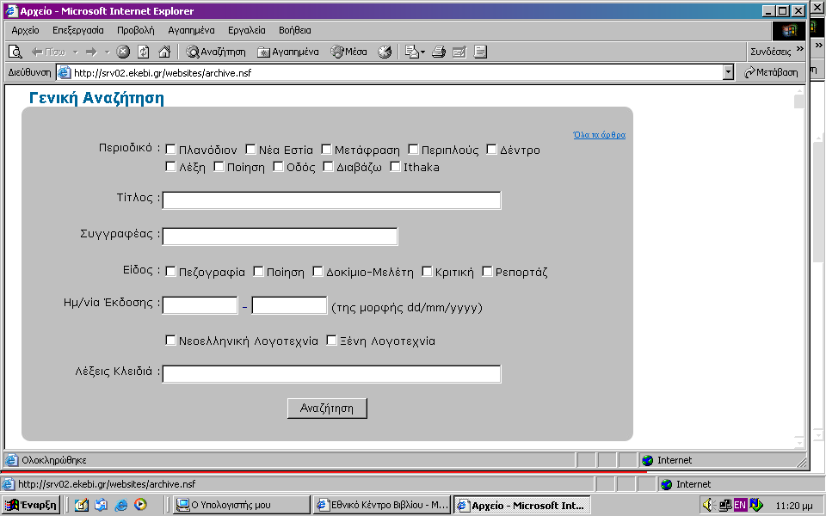

Με τη χρήση της παραπάνω φόρμας ο χρήστης επιλέγει σε ποια περιοδικά θέλει να γίνει αναζήτηση και γνωρίζοντας τον τίτλο ή τον συγγραφέα καθώς και το είδος του άρθρου που αναζητά και προσθέτοντας, αν γνωρίζει, άλλες λεπτομέρειες όπως ημερομηνία έκδοσης, γλώσσα και λέξεις κλειδιά πραγματοποιεί μια ολοκληρωμένη έρευνα που καθιστά πιο πιθανό να αποδώσει τα επιθυμητά, για αυτόν, αποτελέσματα.
Μέσα όμως από την ίδια φόρμα δίνεται και η επιλογή αυτοψίας όλων των άρθρων που περιλαμβάνονται στη βιβλιοθήκη-από την επιλογή «όλα τα άρθρα» που βρίσκεται πάνω δεξιά. Εκεί παρουσιάζονται με δενδροειδή, λεπτομερή μορφή πληροφορίες για τα άρθρα ξεκινώντας από το περιοδικό στο οποίο το βρίσκουμε, το είδος του άρθρου(π.χ κριτική, πεζογραφία κτλ), ακολουθεί η γλώσσα( ξένη ή ελληνική λογοτεχνία), το έτος έκδοσης, ο συγγραφέας και τέλος ο τίτλος του άρθρου.

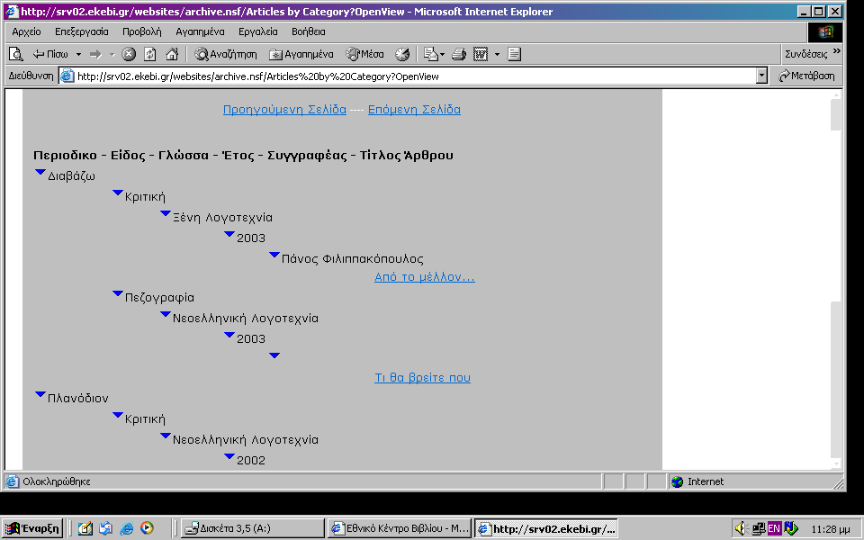

Προχωρώντας την αναζήτηση μας από το σημείο αυτό και επιλέγοντας για παράδειγμα το άρθρο με τίτλο «Από το μέλλον», μας παρουσιάζει την παρακάτω σελίδα :
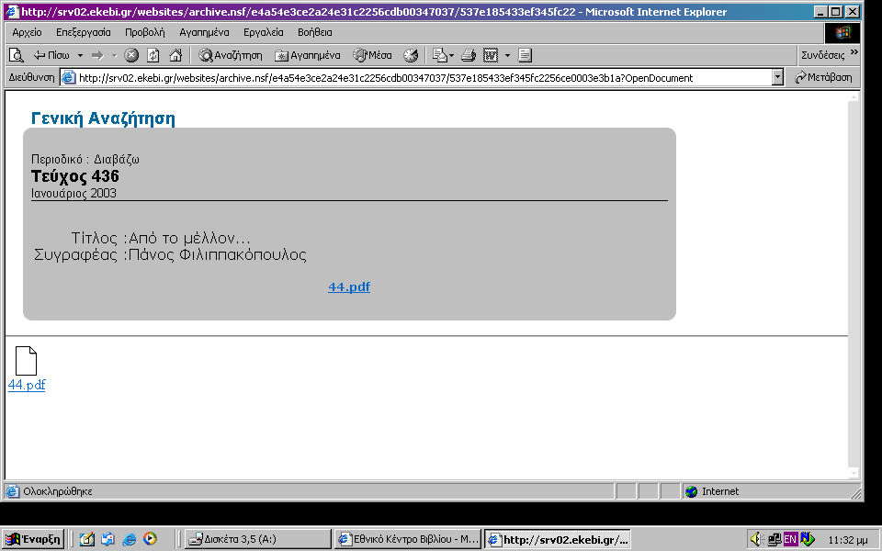

Στη σελίδα αυτή δίνονται κάποιες γενικές πληροφορίες για το άρθρο(συγγραφέας και τίτλος) καθώς και για το μέγεθος και τη μορφή που έχει το ψηφιοποιημένο κείμενο. Τώρα το μόνο που απομένει είναι να το επιλέξουμε και μπροστά μας παρουσιάζεται ολόκληρο το άρθρο σε ψηφιακή μορφή.
Συμπερασματικά λοιπόν βλέπουμε ότι, αν και πειραματική, η ψηφιακή βιβλιοθήκη έχει ήδη φροντίσει να δημιουργήσει φόρμες αναζήτησης, με εναλλακτικούς τρόπους, ώστε να διευκολύνει τον κάθε χρήστη στην αναζήτηση του υλικού που τον ενδιαφέρει. Παρ’όλα αυτά χρειάζεται ακόμα αρκετή δουλειά ώστε να δημιουργηθεί ένα εύχρηστο και ταυτόχρονα επαρκές περιβάλλον στο οποίο και θα φιλοξενείται το ψηφιακό υλικό της βιβλιοθήκης.

- Σύγκριση με το ψηφιακό περιβάλλον και υλικό του http://genesis.ee.auth.gr/dimakis/periodica.html

Αφού παρουσιάσαμε και αναλύσαμε διεξοδικά το ΕΚΕΒΙ, το ιδιαίτερα σημαντικό έργο που επιτελεί στο χώρο του βιβλίου, καθώς και την ψηφιακή του βιβλιοθήκη που, όπως ήδη αναφέραμε αρκετές φορές αλλά χρειάζεται να το επαναλαμβάνουμε, βρίσκεται σε πειραματικό στάδιο, καλό τώρα είναι να συγκρίνουμε την ψηφιακή βιβλιοθήκη του ΕΚΕΒΙ με κάποια άλλη, ίσως καλύτερα οργανωμένη, για να μπορέσουμε να κρίνουμε με ορθότητα τις ελλείψεις που παρουσιάζει.
Συγκρίνοντας λοιπόν τη ψηφιακή βιβλιοθήκη του ΕΚΕΒΙ με μια πιο οργανωμένη αν και επίσης πειραματική, όπως αυτή που βρίσκουμε μέσα από το site του Αριστοτελείου Πανεπιστημίου Θεσσαλονίκης στο http://genesis.ee.auth.gr/dimakis/periodica.html η οποία περιλαμβάνει περιοδικά που αφορούν τη σύγχρονη ελληνική ποίηση, αντιλαμβανόμαστε ότι το ΕΚΕΒΙ πρέπει να καταβάλει ακόμη μεγάλη προσπάθεια ώστε να ανταποκριθεί στις πραγματικές ανάγκες της έντυπης και ψηφιακής πραγματικότητας.
Η ψηφιακή βιβλιοθήκη της σύγχρονης ελληνικής ποίησης περιλαμβάνει 56 περιοδικά και συνολικά 586 ψηφιοποιημένα τεύχη, ενώ παρουσιάζει ένα εύχρηστο ψηφιακό περιβάλλον ακόμα και για τον άπειρο χρήστη, καθώς τα καταχωρημένα περιοδικά δίνονται κατά αλφαβητική σειρά και τα άρθρα τους παρουσιάζονται, στην πλειοψηφία τους, χρονολογικά αρχίζοντας από το πιο πρόσφατο.
Καλό είναι να αναφέρουμε ότι περιλαμβάνει και κάποια από τα περιοδικά που περιέχει και το ΕΚΕΒΙ όπως :
- Το περιοδικό «η λέξη» για το οποίο έχει 26 τεύχη ξεκινώντας από τον Μάιο-Ιούνιο του 1999 έως τον Απρίλιο-Ιούνιο του 2004.
- Το περιοδικό «ΟΔΟΣ ΠΑΝΟΣ» για το οποίο έχει 18 τεύχη από τον Μάιο-Αύγουστο του 1999 έως τον Απρίλιο-Ιούνιο του 2004.
- Το περιοδικό «περίπλους» για το οποίο έχει 33 τεύχη από το καλοκαίρι του 1984 έως το 2004.
- Το περιοδικό «ΝΕΑ ΕΣΤΙΑ» για το οποίο έχει 62 τεύχη από το Φεβρουάριο του 1999 έως το Νοέμβριο του 2004.
- Το περιοδικό «Πλανόδιον» για το οποίο έχει 8 τεύχη από τον Ιούνιο του 1999 έως τον Ιούνιο του 2003.
- Το περιοδικό «Ποίηση» για το οποίο έχει 9 τεύχη από το Φθινόπωρο-Χειμώνα του 1998 έως το Φθινόπωρο του 2002.

Εκτός από την αναζήτηση στα περιοδικά και τα άρθρα τους δίνει επίσης τη δυνατότητα στον χρήστη να αναζητήσει πληροφορίες για τους ποιητές και τα έργα τους μέσα από ένα ανθολόγιο που έχει δημιουργήσει για την εξυπηρέτηση του κοινού του και το οποίο περιλαμβάνει πληροφορίες για 961 ποιητές και συνολικά 4139 ποιήματα. Η αναζήτηση είναι ιδιαίτερα εύκολη καθώς οι πληροφορίες είναι δομημένες αλφαβητικά.
Σύμφωνα λοιπόν με τις πληροφορίες που συλλέξαμε για τις δύο αυτές ψηφιακές βιβλιοθήκες μπορούμε εύκολα να βγάλουμε το συμπέρασμα ότι το ΕΚΕΒΙ οφείλει να καταβάλει την καλύτερη δυνατή προσπάθεια ώστε να συλλέξει και να παρουσιάσει σε ψηφιακή μορφή το υλικό των περιοδικών που έχει αναλάβει . Στην προσπάθεια του αυτή οφείλει να παραδειγματιστεί από το σχεδιασμό και την οργάνωση και άλλων ψηφιακών βιβλιοθηκών ώστε να αποφύγει τα λάθη τους και να δημιουργήσει ένα ακόμη αρτιότερο και χρηστικότερο ψηφιακό περιβάλλον.

4. Επίλογος

Το ΕΚΕΒΙ είναι ένας οργανισμός που μεριμνεί για το βιβλίο και την ανάγνωση. Μετράει λίγα χρόνια ζωής από τότε που δημιουργήθηκε αλλά έχει ξεκινήσει ένα μεγάλο έργο στο χώρο του βιβλίου, ένα χώρο αρκετά αδικημένο στην Ελλάδα. Η μελλοντική ψηφιοποίηση των ελληνικών περιδικών, στην οποία στοχεύει, είναι ένα έργο αρκετά μεγάλο και δύσκολο το οποίο όμως θα βοηθήσει τον χρήστη και τον αναγνώστη και θα προσφέρει έφορο έδαφος για μελλοντικές έρευνες στο χώρο της ελληνικής λογοτεχνίας, αφού η ψηφιοποίηση θα εστιάσει σε φιλολογικά περιοδικά.
Η ολική ψηφιοποίση των επτά περιοδικών (διαβάζω, η λέξη, οδός πανός, περίπλους, πλανόδιον, μετάφραση και Ithaca) είναι ένα έργο το οποίο λείπει από τους ελληνικούς ψηφιακούς τόπους (ακόμα και οι βιβλιοθήκες που έχουν ψηφιοποιήσει τα περιοδικά αυτά έχουν αρκεστεί στην ψηφιοποίηση ενός μέρους. Είναι ένα έργο με πολιτιστική αξία αφου κάποια από τα περιοδικά αυτά μαρτυρούν την εξέλιξη της Ελλάδας από το δεύτερο μισό του 20^{ου} αιώνα και εξής. Για παράδειγμα το περιοδικό διαβάζω συμπληρώνει ήδη περίπου τριάντα χρόνια ζωής (το πρώτο τεύχος εκδόθηκε το έτος 1977), το περιοδικό περίπλους είκοσι χρόνια (το πρώτο τεύχος εκόθηκε το έτος 1985), στα ίδια χρονικά πλαίσια κινήται και το περιδικό η λέξη, το οδός πανός και το περίπλους. Τέλος το περιοδικό μετάφραση είναι ένα περιοδικό μόλις δέκα χρόνια ζωής αλλά το περιεχομενό του αξίζει περισσότερο αφού είναι το μοναδικό ελληνικό περιοδικό που ασχολείται με την επιστήμη της μεταφριοσιολογίας και το ηλεκτρονικό περιοδικό Ithaca το οποίο τα άρθρα του είναι ήδη διαθέσημα μέσω διαδικτύου με συνδρομή και θα είναι χρήσιμο να κυκλοφορήσει και ελέυθερα.
Το έργο αυτό αναμένεται να ολοκληρθεί στις αρχές του επόμενου έτους, σύμφωνα με τα σχέδια των ανθρώπων του ΕΚΕΒΙ. Αναμένεται με πολύ χαρά από τους ανθρώπους του βιβλίου σαν ένα πολύ χρήσιμο εργαλείο που συνδυάζει την τεχνολογία και τη γνώση του παρελθόντος μέσα από τα άρθρα των δισεύρετων πια τεύχων.

Βιβλιογραφία:

www.ekebi.gr

www.angelfire.com/ma4/andreou/simae.ppt

http://www.ekt.gr/content/display?prnbr=5171.

http://www.rom.gr/rom12/bibliothikesd.ht

http://genesis.ee.auth.gr/dimakis/periodica.html

Οι πληροφορίες σχετικά με το Ε.ΚΕ.ΒΙ. που αναφέρονται παραπάνω έχουν βρεθεί από την ιστοσελίδα του (www.ekebi.gr) καθώς και από διάφορα διαφημιστικά φυλλάδια που διαθέτει το Ε.ΚΕ.ΒΙ.
www.angelfire.com/ma4/andreou/simae.ppt
Βλ. http://www.ekt.gr/content/display?prnbr=5171.
Βλ. http://www.rom.gr/rom12/bibliothikesd.htm

